Памятка «Действия при пожаре»

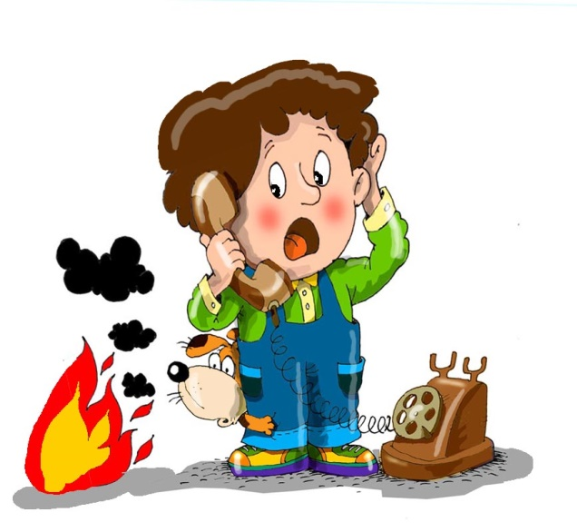
ПОЖАР – неконтролируемое горение,наносящее материальный ущерб,вредздоровью и жизни граждан, интересам общества и государства.

Профилактические мероприятия по предупреждению возникновения пожара в квартире:
- не храните в доме бензин, керосин, ЛВЖ; приобретите хотя бы один огнетушитель;

- не разогревайте на открытом огне краски, лаки и т.п.

- следите за исправностью электропроводки, розеток;
- не включайте в одну розетку несколько бытовых электрических приборов (особенно большой мощности);
- не оставляйте без присмотра включенные электрические и газовые плиты,
чайники, утюги, телевизоры;

ДЕЙСТВИЯ ПРИ ПОЖАРЕ В КВАРТИРЕ

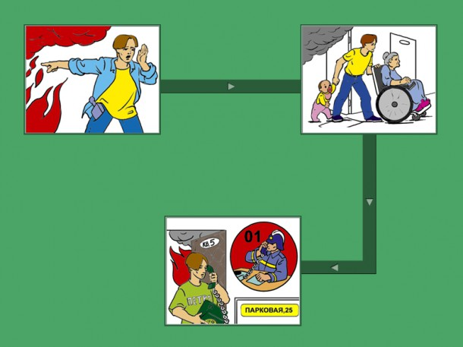
- Сообщите о пожаре в пожарную
охрану.
- Если нет опасности поражения электротоком, приступайте к тушению пожара водой, или используйте плотную (мокрую ткань).
- При опасности поражения
электротоком отключите электроэнергию.

- Горючие жидкости тушить
водой нельзя (тушите песком,землѐй,

огнетушителем, если их нет, накройте плотной смоченной в воде тканью).

- При пожаре ни в коем случае не открывать форточки и окна.

- Если вам не удаѐтся своими силами ликвидировать пожар, выйдите из квартиры, закрыв за собой дверь, и немедленно сообщите о пожаре соседям и жильцам выше-ниже находящихся квартир.
- Встретьте пожарных и проведите их к месту пожара.

- При высокой температуре, сильной задымлѐнности необходимо передвигаться ползком, т.к. температура у пола значительно ниже и больше кислорода.

- При невозможности эвакуироваться из квартиры через лестничную площадку, когда пути эвакуации отрезаны, необходимо выйти на балкон, закрыв за собою дверь, и звать на помощь прохожих.
ДЕЙСТВИЯ ПРИ ПОЖАРЕ В ЗДАНИИ

- Определите для себя, выходить или не выходить наружу. Убедитесь, что за дверью нет пожара, приложив свою руку к двери или к металлической ручке. Если они горячие, то ни в коем случае не открывайте дверь.
- Не входите туда, где большая концентрация дыма и видимость не менее 10 метров.
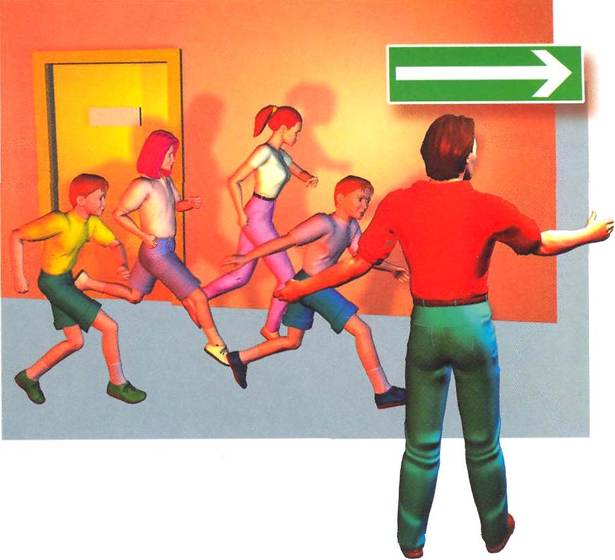
Если дым и пламя позволяют выйти из помещения (здания) наружу:

  - Уходите скорее от огня, используя основные и запасные пути эвакуации.

  - Отключите попутно электроэнергию.

  - Идите к выходу на четвереньках, так как вредные продукты горения скапливаются на уровне вашего роста и выше, закрывая при этом рот и нос подручными средствами защиты.

  - По пути за собой плотно закрывайте дверь.

  - Покинув опасное помещение, не вздумайте возвращаться назад, сообщите о себе должностным лицам.

Если дым и пламя в соседних помещениях не позволяет выйти наружу:

- Не поддавайтесь панике.

- Проверьте существует ли возможность выйти на крышу или спуститься по пожарной лестнице.

- Если возможности эвакуироваться нет, то для защиты от тепла и дыма необходимо надѐжнозагерметизироватьсвоѐ помещение:

плотно закройте входную дверь, заткните щели двери изнутри помещения, используя при этом любую ткань.

закройте окна, форточки, заткните вентиляционные отверстия; если есть вода, постоянно смачивайте дверь, пол.

- Если помещение наполнилось дымом, передвигайтесь на четвереньках, прикрыв рот и нос влажной тряпкой (носовым платком, рукавом от рубашки), в сторону окна и находитесь возле окна и привлекайте к себе внимание людей на улице.

Если у вас телефон, то обязательно позвоните «01» и сообщите, где вы находитесь. Ни в коем случае не открывайте и не разбивайте окна, так как нарушится герметичность вашего помещения, что приведѐт к увеличению температуры и площади пожара.

После эвакуации из здания школы необходимо обязательно проверить весь списочный состав учреждения!
Помни!!!
Ты не должен паниковать,
прятаться,
прыгать из окна, в
одиночку бороться с огнем!

На территории Всеволожского района за 2016 год зарегистрировано 354 пожара, на которых погибло 21 человек (из них 5 детей) и в результате пожаров пострадало 6 человек.

